

|  |
| --- |
| **АДМИНИСТРАЦИЯ**  **МУНИЦИПАЛЬНОГО РАЙОНА СЕРГИЕВСКИЙ**  **САМАРСКОЙ ОБЛАСТИ**  **ПОСТАНОВЛЕНИЕ**  **от «25» февраля 2025 г. № 180**    **О ПОДГОТОВКЕ ПРОЕКТА ПЛАНИРОВКИ С ПРОЕКТОМ МЕЖЕВАНИЯ В ЕГО СОСТАВЕ ОБЪЕКТА ООО «ННК-САМАРАНЕФТЕГАЗ»: «ПС 110/35/6 кВ РАДАЕВСКАЯ. СТРОИТЕЛЬСТВО» В ГРАНИЦАХ СЕЛЬСКОГО ПОСЕЛЕНИЯ СВЕТЛОДОЛЬСК, СЕЛЬСКОГО ПОСЕЛЕНИЯ СЕРГИЕВСК, СЕЛЬСКОГО ПОСЕЛЕНИЯ СУРГУТ И ГОРОДСКОГО ПОСЕЛЕНИЯ СУХОДОЛ МУНИЦИПАЛЬНОГО РАЙОНА СЕРГИЕВСКИЙ САМАРСКОЙ ОБЛАСТИ** |

|  |
| --- |
| В соответствии со статьей 45 Градостроительного кодекса Российской Федерации, [Правилами подготовки документации по планировке территории, подготовка которой осуществляется на основании решений уполномоченных федеральных органов исполнительной власти, исполнительных органов субъектов Российской Федерации и органов местного самоуправления, принятия решения об утверждении документации по планировке территории, внесения изменений в такую документацию, отмены такой документации или ее отдельных частей, признания отдельных частей такой документации не подлежащими применению, а также подготовки и утверждения проекта планировки территории в отношении территорий исторических поселений федерального и регионального значения утвержденными Постановлением Правительства РФ № 112 от 02.02.2024 г.](http://www.sergievsk.ru/ufiles-2015/file/gradostroitelstvo/2024/%D0%9F%D0%A0%D0%90%D0%92%D0%98%D0%9B%D0%90%2009.02.2024.docx), рассмотрев предложение «ПКЦ «Эксперт Инжиниринг» о подготовке проекта планировки территории с проектом межевания в его составе, Администрация муниципального района Сергиевский Самарской области  ПОСТАНОВЛЯЕТ:   1. Подготовить документацию по планировке территории, для размещения линейного объекта ООО «ННК-Самаранефтегаз»: «ПС 110/35/6 кВ Радаевская. Строительство.» в границах сельского поселения Светлодольск, сельского поселения Сергиевск, сельского поселения Сургут и городского поселения Суходол муниципального района Сергиевский Самарской области, согласно прилагаемой схеме (Приложение № 1). 2. Утвердить прилагаемое задание на подготовку документации по планировке территории, указанной в пункте 1 настоящего Постановления (Приложение № 2). 3. Установить, что подготовленная документация по планировке территории должна быть представлена в Администрацию муниципального района Сергиевский Самарской области в срок до 30.06.2025 г. 4. Предложения физических и (или) юридических лиц, касающиеся порядка, сроков подготовки и содержания документации по планировке территории, указанные в пункте 1 настоящего Постановления, принимаются в письменной форме в адрес Администрации муниципального района Сергиевский Самарской области по адресу: 446540, Самарская область, муниципальный район Сергиевский, с. Сергиевск, ул. Ленина, 15А, каб. 20, в течение 7 календарных дней с момента опубликования в газете «Сергиевский вестник» настоящего постановления. 5. Опубликовать настоящее Постановление в газете «Сергиевский вестник» в течение трех дней со дня принятия настоящего Постановления и разместить на сайте Администрации муниципального района Сергиевский в информационно-телекоммуникационной сети Интернет в разделе «Градостроительство», «Муниципальный район» в подразделе «Проекты планировки и межевания территории». 6. Направить в 10-дневный срок уведомление о принятии настоящего Постановления Главам поселений, применительно к территориям которых оно принято. 7. Настоящее Постановление вступает в силу со дня его официального опубликования. 8. Контроль за выполнением настоящего Постановления оставляю за собой. |

Глава муниципального

района Сергиевский А.И. Екамасов

Аргацкая Д.В.

Приложение № 1 к Постановлению

Администрации муниципального района

Сергиевский Самарской области

№ от 202 г.

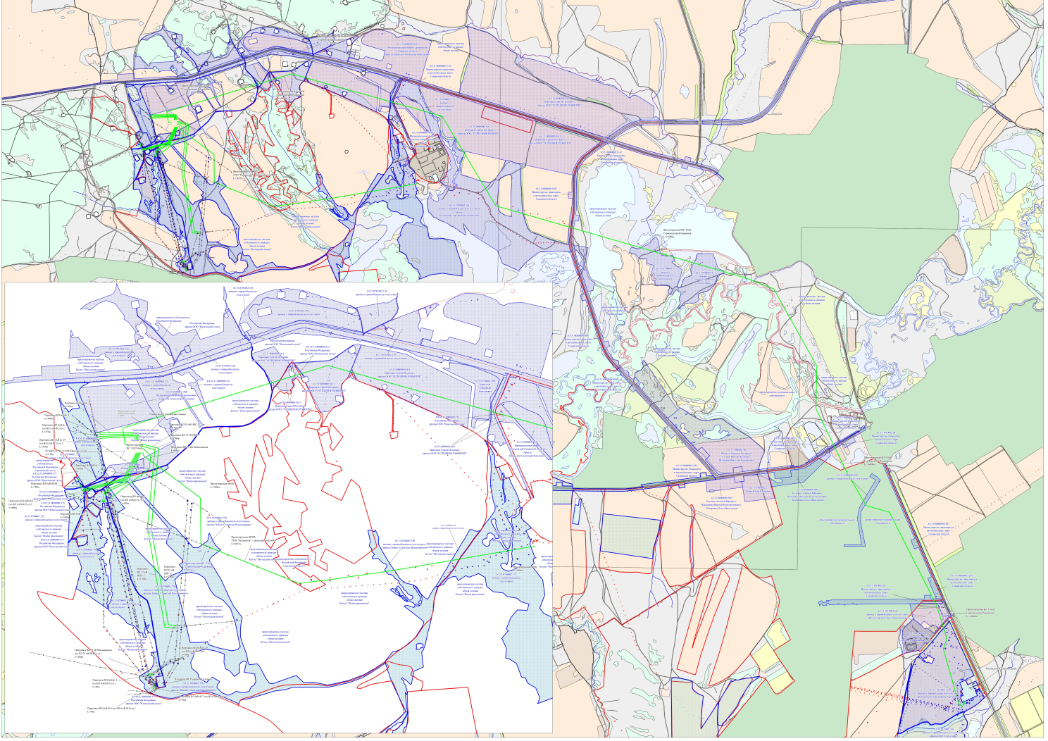

Приложение № 2 к Постановлению

Администрации муниципального района

Сергиевский Самарской области

№ от 202 г.

|  |  |  |
| --- | --- | --- |
| **ЗАДАНИЕ на разработку документации по планировке территории,**  Расположенную на территории Сергиевского района, для строительства объекта ООО «ННК-Самаранефтегаз»: «ПС 110/35/6 кВ Радаевская. Строительство»». | | |
|  | Наименование позиции | Содержание | |
| 1. | Вид разрабатываемой документации по планировке территории | Проект планировки территории  Проект межевания территории | |
| 2. | Инициатор подготовки документации по планировке территории | ООО «ННК-Самаранефтегаз» | |
| 3. | Источник финансирования работ по подготовке документации по планировке территории | Средства ООО «ННК-Самаранефтегаз» | |
| 4. | Вид и наименование планируемого к размещению объекта капитального строительства, его основные характеристики | «ПС 110/35/6 кВ Радаевская. Строительство»». | |
| 5. | Населенные пункты, поселения, городские округа, муниципальные районы, в отношении территорий которых осуществляется подготовка документации по планировке территории | Сельские поселения Светлодольск, Сергиевск, Суходол, Сургут Сергиевского района Самарской области | |
| 6. | Состав документации по планировке территории | Том 1. Основная часть проекта планировки территории:  - Раздел 1. Проект планировки территории. Графическая часть.  - Раздел 2. Положение о размещении линейных объектов.  Том 2. Материалы по обоснованию проекта планировки территории:  - Раздел 3. Материалы по обоснованию проекта планировки территории. Графическая часть.  - Раздел 4. Материалы по обоснованию проекта планировки территории. Пояснительная записка.  Том 3. Проект межевания территории:  - Раздел 5. Проект межевания территории. Графическая часть.  - Раздел 6. Проект межевания территории. Текстовая часть.  Том.4. Проект обоснования межевания территории.  - Раздел 7. Проектобоснования межевания территории. Графическая часть.  - Раздел 8. Проект обоснования межевания территории. Текстовая часть. | |